Агеева Светлана Николаевна
учитель начальных классов МКОУ «СОШ №2»
г. Киров Калужской обл.

МЕТОДИЧЕСКАЯ РАЗРАБОТКА УРОКА

Предмет: | Окружающий мир.  3 класс.
Место занятия в структуре образовательного процесса: | Урок по учебному плану, раздел «Эта удивительная  природа».
Тема урока по учебно-тематическому плану: | Растения – живые организмы.  (по учебникам А.А.Плешакова)
Номер урока по теме: | 15
Форма урока: | Урок изучения нового материала.
Цели: | 1. Познакомить учащихся с основными признаками растений как живых организмов.  2. Развивать наблюдательность и логическое мышление учащихся.  3. Способствовать развитию практических умений учащихся, направленных на сопоставление процессов, происходящих в растениях.
Задачи: | - Рассмотреть связь солнца, растений и людей.  - Развивать логическое внимание.  - Воспитывать доброе отношение к природе и показать скрытую от наших глаз великую роль растений в поддержании жизни на Земле.
Межпредметные связи: | Биология. Технология.
Этапы урока с временной раскладкой: | - Организационный момент-1 мин.  - Повторение изученного. Проверка домашнего задания-7 мин.  - Сообщение темы и целей урока-2 мин.  - Изучение нового материала-17 мин.  - Рефлексия -8 мин.  - Итог урока-2 мин.  - Домашнее задание-2 мин.
Оборудование: | - схемы,  - компьютер,  - мультимедийный проектор,  - экран

Конспект урока
Тема: «Растения – живые организмы»
Цели: Рассмотреть связь солнца, растений, животных и людей;
Воспитывать доброе отношение к природе и показать скрытую от наших глаз великую роль растений в поддержании жизни на Земле.
Схемы: «Питание растений», «Дыхание растений».

Ход урока:
1. Организационный момент.
2. Повторение изученного. Проверка домашнего задания.
Беседа-опрос: -Почему растения называют «зеленой одеждой Земли»?
-Перечисли группы растений и дай им краткую характеристику.
(водоросли; мхи; папоротники; хвойные; цветковые.)
Задание по карточкам:
- Ответьте на вопросы, обозначив «ДА» - дугой вверх, а «НЕТ» - дугой вниз:

1. Наука изучающая растения называется ботаника.
2. Цветковые растения – это самая маленькая группа растений.
3. Водоросли – это растения, живущие в воде.
4. Мхи размножаются спорами.
5. Папоротники цветут, образуют плоды и размножаются семенами.
6. У хвойных растений вместо цветков образуются шишки.
3. Изучение нового материала. (Подача необходимой информации учителем малыми дозами).
-Как слова: «животные», «растения», «люди» распределить на две группы? (КТО? – люди и животные, ЧТО? - растения). Люди и животные – живые организмы. Почему?
- Как вы думаете, какая тема урока будет сегодня? (на доске появляется запись)

- Что мы должны будем изучить, чтобы доказать, что растения – живые организмы? (они дышат, питаются, растут, размножаются, умирают).
- При доказательстве люди используют слова: во-первых, во-вторых, в-третьих и т.д. Обратите внимание, как они пишутся.
1.Во-первых. Растения дышат. Растения из воздуха поглощают частицы кислорода и выделяют углекислый газ. Слайд №1. (Рассказ учителя).
2Во-вторых. Растения питаются. -А как же растения питаются? (своими корнями растения всасывают из почвы воду с растворенными в ней минеральными солями.)
-Но как же растения получают главные питательные вещества - сахар, крахмал? Ведь их нет в почве, а в растениях они есть. Слайд №2. (Рассказ учителя)
Закрепление о дыхании и питании растений с помощью таблиц.
-Сравните две схемы: «Питание растений» и «Дыхание растений».
-Чем они похожи? Чем отличаются?
Растения дышат кислородом, но и образуют его при питании. Причем при питании растения выделяют значительно больше кислорода, чем поглощают при дыхании.
-Как дышат растения?
-Как питаются растения?
Самостоятельная работа по карточкам:
1 КАРТОЧКА – «Питание растений» (заполнить пропуски)
2 КАРТОЧКА – « Дыхание растений» (заполнить пропуски). Вывод.
ФИЗМИНУТКА
Вырос высокий цветок на поляне.
Утром весенним раскрыл лепестки.
Всем лепесткам красоту и питанье
Дружно дают под землей корешки.

3. В-третьих, растения растут.
- Все растения растут и развиваются. И из маленьких превращаются в большие.
- Какое самое высокое растение нашего леса? (Сосна)
- Она растет до 50 метров. Слайд №3.
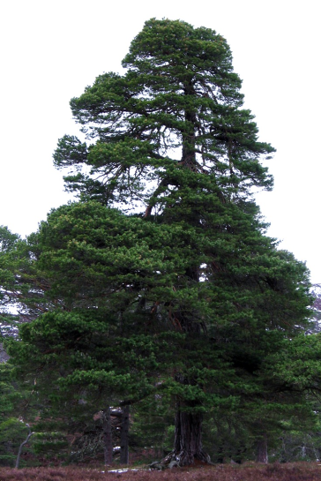
- А самое высокое растение на земле – это секвойя. Она растет выше 100 метров. Более подробно нам расскажет о ней Сапогова Марина. (Доклад ученицы)
«Секвойя растёт в Северной Америке. Её высота достигает более 100 метров. На пнях некоторых погибших секвой сооружали танцевальные площадки, где танцевали одновременно по нескольку пар людей. Секвойя и самое толстое дерево. В стволе одного из таких деревьев был пробит тоннель, через который свободно проезжают автомобили».
Слайд №4.
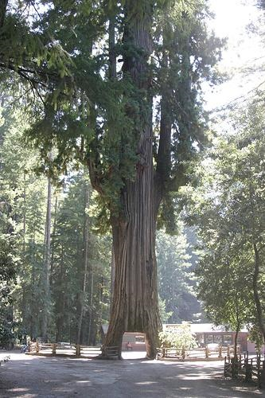

- А какое самое маленькое растение в наших местах? Оно растет в воде. (Ряска).
- Его размеры достигают полтора сантиметра. Слайд №5.

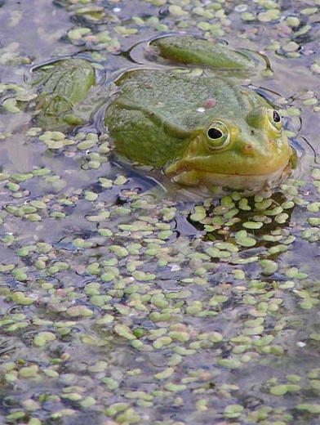
- А самое маленькое растение на земле – это вольфия бескорешковая. Ее размеры еще меньше, чем ряски (до 1 см) Слайд №6. Вывод.
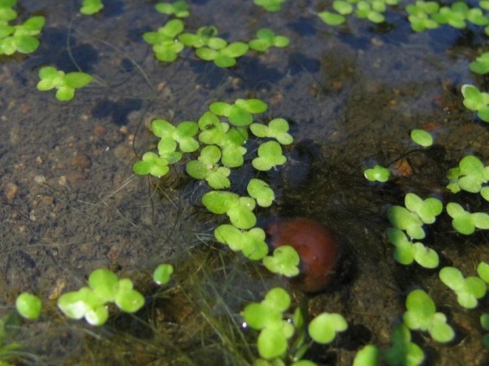
4. В-четвертых, растения размножаются.
- Чем размножаются растения? (Семенами)
- Что помогает им расселятся по земле. (Ветер, люди и животные)
-Самые большие семена у пальм. Послушайте сообщение о них. (Доклад ученицы).
«Самые крупные семена в мире имеют кокосовые пальмы. Семена гигантских веерных пальм, растущих в диких местах на Сейшельских островах в Индийском океане, называют двойной кокосовый орех. Их вес может достигать 23 килограммов. Сам орех зреет очень медленно. Его мякоть полностью созревает только на шестой год. В глубокой древности жители Индии находили принесенные волнами необычные орехи и долгое время считали что эти орехи являются плодами пальм, растущих на дне моря.» Слайд №7.
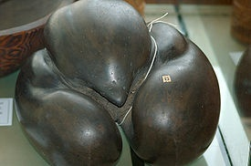
- А самые маленькие семена у орхидей. (Доклад ученицы).
У какого растения самые маленькие семена?Самые мелкие семена имеют орхидеи. Длина семени орхидеи - не больше 1 мм, 1 миллион семян орхидеи весит меньше 30 г. Величина семени никоим образом не влияет на размеры растения, которое из него вырастет: орхидеи вырастают более крупными, чем другие растения, у которых семена крупнее. Слайд №8. Вывод.
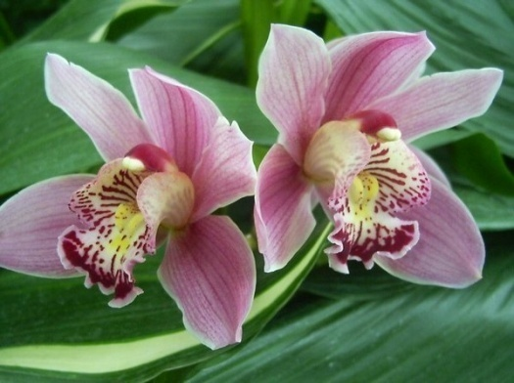
5. В-пятых, растения умирают.
- Растения не вечны. Они как люди и животные стареют и умирают.
- Как вы думаете, какое растение в наших лесах живет дольше всех? (Дуб)
Дуб живет более 1000 лет. Слайд №9.
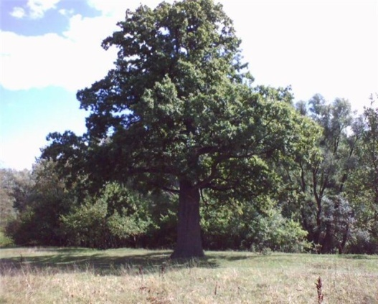

- А самое долгоживущее дерево на земле – это баобаб. Оно живет до 5000 лет.
Слайд № 10.

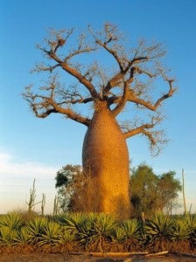
- А как ученые определяют возраст деревьев?
- Совсем недавно ученые доказали, что самым старейшим деревом Земли является кедр с японского острова Якусима. Возраст кедра 7200 лет. Вывод.
7. Итог урока.
- Какой общий вывод мы можем сделать?
- Почему растения – живые организмы?
- Возьмите «ЦВЕТОК», который лежит у вас на парте и раскрасьте только те лепестки, которые доказывают, что растения – живые организмы.
- Поменяйтесь цветками и проверьте, правильно ли выполнил задание ваш сосед. (Взаимопроверка)
- Поднимите вверх только те «ЦВЕТКИ», в которых допущены ошибки.
8 Рефлексия.
- Отгадайте загадку:
Есть у ребят зеленый друг,
Веселый друг, хороший,
Он им протянет сотни рук
И тысячи ладошек. (Лес)

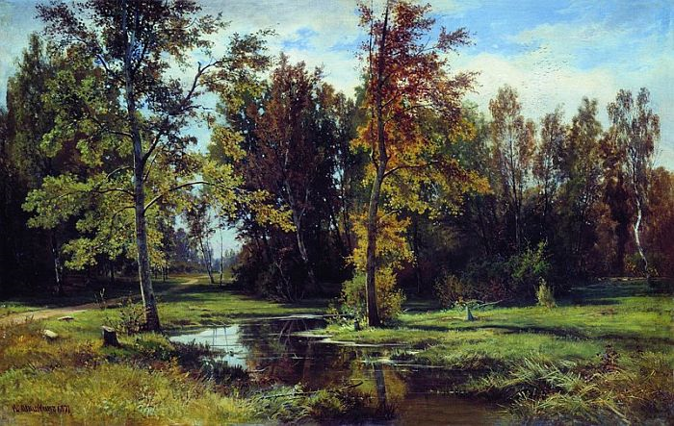

- О каких ладошках говорится в загадке? ( О листьях)
- Обведите свою ладошку на зеленом листе бумаги и вырежете ее. А затем наклейте свои ладошки на доске. (Получились трава, ель, береза.)
- Я уверена, что ваши ладошки никогда не принесут вред живым растениям.

9. Домашнее задание.
1. Прочитать статью «Солнце, растения и мы с вами» ( стр. 76-79 ).
2. Ответить на вопросы раздела «Проверь себя» ( стр. 78-79 ).
3. Выполнить задания 1, 2, 3 на стр. 79.

